パソコン小話（019.3）
2019/7/1
インターネットのショートカットをつくる（改）

Windows10のインターネット閲覧ソフトEdgeの画面のショートカットを作る手順を紹介します。
デスクトップに作っておけば、ダブルクリックで直ぐ見られます。

例として、尾北シニアネットのホームページを登録します。

Edgeを起動
１． 尾北シニアネットのホームページを表示 → ・・・（設定）をクリック

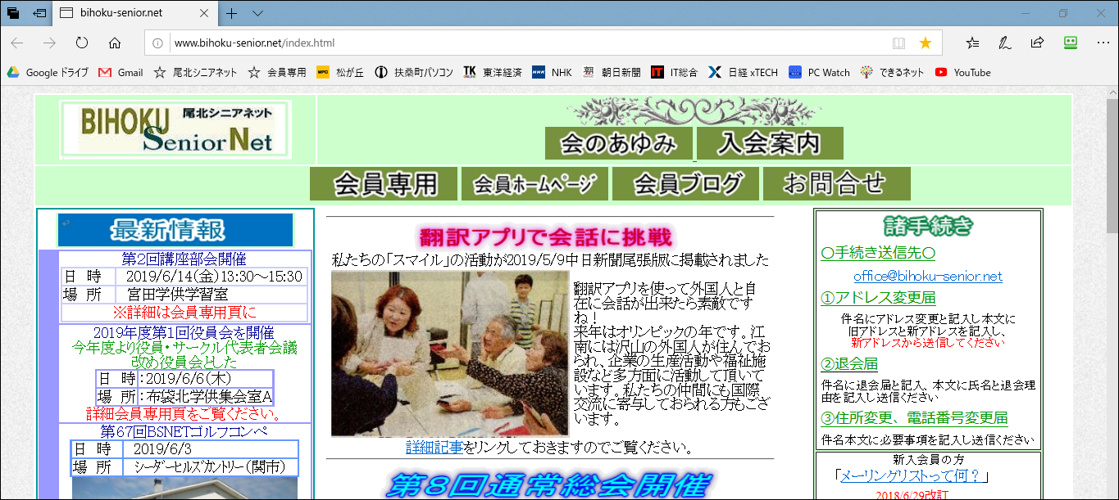

２．その他のツール → Internet Explorerで開く
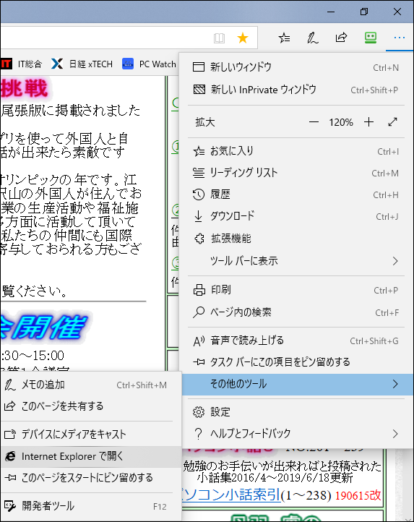
３．Internet Explorer（IE11）で、開きました → 画面の余白部分で
右クリック → ショートカットの作成
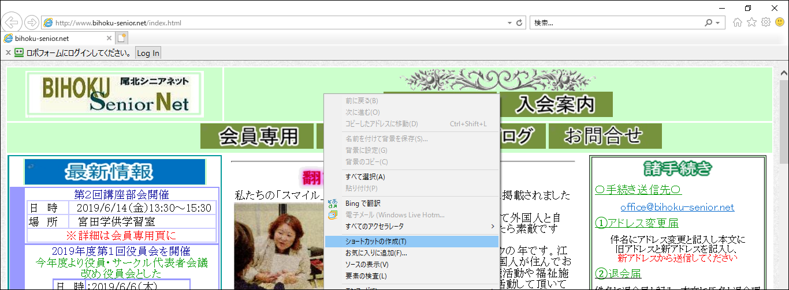

４．はい
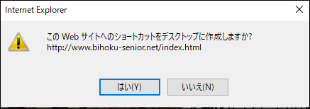
５．デスクトップを開く → ショートカットが出来ている
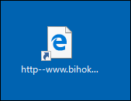
６．ショートカットを右クリックし、名前の変更
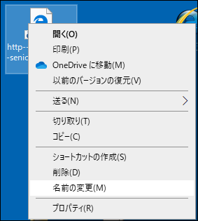
７．尾北シニアネット と入力 → このアイコンをダブルクリックすれば、
ホームページが開く
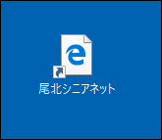
完了です。

以上

